|  |  |  |  |
| --- | --- | --- | --- |
| SỞ GIÁO DỤC VÀ ĐÀO TẠO TP. HCM  **TRƯỜNG THPT NĂNG KHIẾU TDTT H.BC**  **ĐỀ CHÍNH THỨC**  *(Đề thi có 01 trang)* | **ĐỀ KIỂM TRA HỌC KÌ I NĂM HỌC 2022 - 2023 MÔN TOÁN – KHỐI 10**  *Thời gian làm bài: 90 Phút (không kể thời gian phát đề)* | | |
| Họ và tên: ............................................................................ | | Số báo danh: ………………….. |

**Câu 1: (1,5 điểm)** Chohàm số

$$y=\sqrt{x+3}+\frac{1}{x-7}$$

1. Điểm A(1; 2) có thuộc đồ thị hàm số trên hay không?
2. Tìmtập xác định của hàm số trên?

**Câu 2: (1,0 điểm)** Vẽ đồ thị hàm số $\left(P\right):$ $y=x^{2}+4x+1$

**Câu 3: (1,0 điểm)** Lập bảng biến thiên của hàm số $y=-x^{2}-6x+1$. Gọi a, b lần lượt là giá trị nhỏ nhất; giá trị lớn nhất của hàm số trên $\left[-2;2\right].$ Tính giá trị $P=a^{3}+b^{2}$.

**Câu 4: (0,5 điểm)** Viết số quy tròn của số $a=456572$ với độ chính xác $d=100$.

**Câu 5: (2,0 điểm)** Thời gian làm bài tập (đơn vị phút) của một lớp học gồm 40 học sinh được ghi lại trong bảng số liệu sau:

|  |  |  |  |  |  |  |  |
| --- | --- | --- | --- | --- | --- | --- | --- |
| Thời gian ( giá trị x) | 5 | 6 | 7 | 9 | 10 | 14 | 15 |
| Số bạn ( tần số n) | 4 | 3 | 11 | 9 | 6 | 5 | 2 |

1. Tính số Trung bình của mẫu số liệu trên.
2. Tính độ lệch chuẩn của bảng số liệu trên.

**Câu 6: (3,0 điểm)** Cho tam giác ABC có AB = 4, AC = 5, góc $\hat{A}=60°.$

1. Tính tích vô hướng $\vec{AB}. \vec{AC}$.
2. Chứng minh: $\vec{AB}+\vec{IC}=\vec{AC}+\vec{IB}$. ( I là điểm tùy ý)
3. Gọi M, N lần lượt là trung điểm của AB, AC. Điểm P thõa mãn: $2\vec{PA}+\vec{PB}+\vec{PC}=4\vec{MN}$. Chứng ming ba điểm $M,N,P$ thẳng hàng.

**Câu 7: (1,0 điểm)** Dây truyền đỡ trên cầu treo có dạng Parabol ACB như hình vẽ. Đầu, cuối của dây được gắn vào các điểm A, B trên mỗi trục AA’ và BB’ với độ cao 20 m. Chiều dài đoạn A’B’ trên nền cầu bằng 180m. Độ cao ngắn nhất của dây truyền trên cầu là OC = 4m. Gọi M’, N’,O, P’, Q’ là các điểm chia đoạn A’B’ thành các phần bằng nhau. Các thanh thẳng đứng nối nền cầu với đáy dây truyền: MM’, NN’, PP’, QQ’, OC gọi là các dây cáp treo. Tính tổng độ dài của các dây cáp treo?

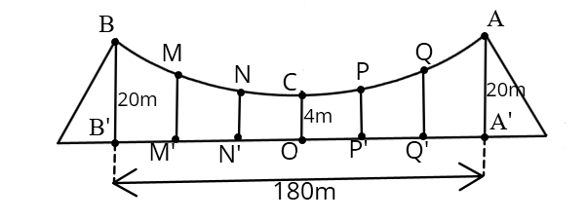

**...Hết...**